|  |  |  |
| --- | --- | --- |
| **DATUM** | **MALICA** | **KOSILO** |
| **PONEDELJEK**  **03. 03. 2025**  **(BREZMESNI DAN)** | Polnozrnati kruh, rezina sira, paprika, zeliščni čaj z limono, pomaranča | Milijon juha, krompirjevi svaljki na drobtinah, listnata solata s korenčkom |
| **TOREK**  **04. 03. 2025** | Pustni krof, kakav z **BIO mlekom**, hruška  **(PUSTNI TOREK)** | Kostna juha z zakuho, pražen krompir, pečene mesnate svinjske rebrce, radič in endivija v solati |
| **SREDA**  **05. 03. 2025** | Pirin kruh, domači skutin namaz z bučnimi semeni, sadni čaj z limono, **jabolko**  **Dodatno EU ŠS (BIO Hruška)** | Gobova juha, riž z zelenjavo, ribji file v koruzni panadi, mešana zelena solata |
| **ČETRTEK**  **06. 03. 2025** | Graham kruh, šunkarica v ovoju, paradižnik, sadni čaj z limono, banana | Kokošja juha, mesna lazanja gratinirana s sirom (mozzarella), zeljna solata s fižolom |
| **PETEK**  **07. 03. 2025** | Carski praženec z **BIO mlekom**, zeliščni čaj z medom, mandarina | Goveji golaž, koruzna polenta, rdeča pesa v solati |

***JEDILNIK 03.03.2025-07.03.2025***

***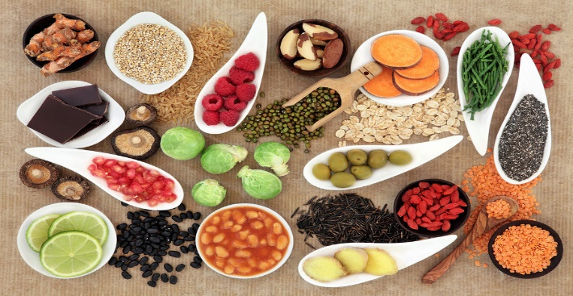***

**DIETNI JEDILNIK**

|  |  |  |
| --- | --- | --- |
| **DATUM:** | **CELIAKIJA (BREZGLUTENSKI) - BG** | **ALERGIJA NA MLEKO (INTOLERANCA NA LAKTOZO)- DIETNI BREZ MLEKA (IL)** |
| **PONEDELJEK**  **03. 03. 2025** | **MALICA/ZAJTRK:** Živila brez sledov glutena, BG kruh  **KOSILO:** Živila brez sledov glutena, BG svaljki  **P. MALICA:** BG kruh | **MALICA/ZAJTRK:** Brez sledov mleka in laktoze, dietni namaz ali pa tofu  **KOSILO:** Brez sledov mleka in laktoze, dietni svaljki  **P. MALICA:** Brez sledov mleka in laktoze |
| **TOREK**  **04. 03. 2025** | **MALICA/ZAJTRK:** Živila brez sledov glutena, BG krof, BG kakav  **KOSILO:** Živila brez sledov glutena, brez dodane moke, BG jušne testenine  **P.MALICA:** BG grisini | **MALICA/ZAJTRK:** Brez sledov mleka in laktoze, dietno mleko ali ovseni napitek, dietni krof  **KOSILO:** Brez sledov mleka in laktoze, dietne jušne testenine  **P.MALICA:** Dietni grisini |
| **SREDA**  **05. 03. 2025** | **MALICA/ZAJTRK**: BG kruh, ostala živila brez sledov glutena, BG namaz  **KOSILO:** Brez sledov glutena, BG priloga, BG koruzna moka  **P.MALICA:** BG žepek | **MALICA/ZAJTRK:** Brez sledov mleka in laktoze, dietni namaz  **KOSILO:** Brez sledov mleka in laktoze, dietne jušne testenine, brez smetane  **P.MALICA:** Dietni žepek |
| **ČETRTEK**  **06. 03. 2025** | **MALICA/ZAJTRK:** Živila brez sledov glutena, BG kruh, BG šunka  **KOSILO:** Živila brez sledov glutena, brez dodane moke, BG listnato testo  **P.MALICA:** BG kruh | **MALICA/ZAJTRK**: Brez sledov mleka in laktoze, dietna šunka  **KOSILO:** Brez sledov mleka in laktoze, brez sira, dietno listnato testo, brez smetane  **P.MALICA**: Brez sledov mleka in laktoze |
| **PETEK**  **07. 03. 2025** | **MALICA/ZAJTRK:** BG praženec brez moke, ostala živila brez sledov glutena  **KOSILO:** Živila brez sledov glutena, brez dodane moke, BG koruzna polenta  **P.MALICA:** BG vafelj | **MALICA/ZAJTRK:** Brez sledov mleka in laktoze, dietno mleko ali ovseni napitek  **KOSILO:** Brez sledov mleka in laktoze  **P.MALICA:** Dietni vafelj |

|  |
| --- |
| **OPOMBE:**  **Dietni jedilnik je sestavljen tako, da se jedi ne razlikujejo od splošnega jedilnika, torej pri dietnem jedilniku se izločajo živila katera vsebujejo alergene oz. nezaželene snovi, ki bi lahko povzročile prehranske indikacije/alergije pri otroku.**  Pri dnevnem kosilu vedno na voljo ohlajen čaj ali pa sveža voda z limono.  **aromatic-close-cup-1417945.jpg metina_melisina_osvezilna_pijaca_3.jpg**    **V PRIMERU ZAPLETOV PRI DOBAVI ŽIVIL SI PRIDRŽUJEMO PRAVICO DO SPREMEMBE JEDILNIKA.**  **BIO ŽIVILO IZ KONTROLIRANE EKOLOŠKE PRIDELAVE**  **LOKALNO PRIDELANA/PREDELANA ŽIVILA SE VKLJUČUJEJO GLEDE NA SEZONSKO PONUDBO.**  **ŠS-ŠOLSKA SHEMA**  Ker v prehrani otrok ni omejitev glede uživanja alergenov in ker za otroke, ki potrebujejo dietno prehrano, pripravljamo individualne dietne jedilnike, alergenov na jedilnikih ne bomo označevali. |

***Katalog vsebnosti alergenov v živilih:***

|  |  |
| --- | --- |
| ***oznaka*** | ***alergen*** |
| ***1*** | *ŽITA, KI VSEBUJEJO* ***GLUTEN*** *( pšenica, rž, ječmen, oves, pira, kamut ali njihove križane vrste ali proizvodi iz njih)* |
| ***2*** | ***RAKI*** *IN PROIZVODI IZ NJIH* |
| ***3*** | ***JAJCA*** *IN PROIZVODI IZ NJIH* |
| ***4*** | ***RIBE*** *IN PROZVODI IZ NJIH* |
| ***A*** | ***ARAŠIDI*** *IN PROIZVODI Z NJIH* |
| ***S*** | *ZRNJE* ***SOJE*** *IN PROIZVODI IZ NJIH* |
| ***L*** | *MLEKO IN MLEČNI PROIZVODI, KI VSEBUJEJO* ***LAKTOZO*** |
| ***O*** | ***OREŠKI*** *- mandeljni, orehi, lešniki, indijski oreščki, ameriški orehi, brazilski oreščki, pistacija, makadamija IN PROIZVODI IZ NJIH* |
| ***Z*** | *LISTNA* ***ZELENA*** *IN PROIZVODI IZ NJIH* |
| ***GS*** | ***GORČIČNO SEME*** *IN PROIZVODI IZ NJIH* |
| ***SS*** | ***SEZAMOVO SEME*** *IN PROIZVODI IZ NJIH* |
| ***Ž*** | ***ŽVEPLOV*** *DIOKSID IN SULFITI ((v koncentraciji več kot 100mg/kg ali 10mg/l, izraženi kot SO2)* |
| ***V*** | ***VOLČJI*** *BOB IN PROIZVODI IZ NJIH* |
| ***M*** | ***MEHKUŽCI*** *IN PROIZVODI IZ NJIH* |